Vinyld

Korisničko uputstvo

Verzija 1.0

Istorija revizija
Datum | Verzija | Opis | Autori
16.06.2026. | 1.0 | finalna verzija | Lazar

Sadržaj
1 Uvod 3
2 Početna stranica i navigacija 3
3 Registracija i prijavljivanje korisnika 4
3.1 Registracija novog korisnika 4
3.2 Prijavljivanje registrovanog korisnika 7
4 Pretraga i katalog muzike 8
4.1 Brza pretraga iz navigacije 8
4.2 Stranica za istraživanje kataloga 8
5 Stranice albuma i pesme 9
5.1 Recenzije i kritike 11
6 Priče korisnika 12
6.1 Kreiranje i uređivanje priče 12
6.2 Dodavanje pesama u priču 14
7 Korisnički profil i podešavanja 14
7.1 Spotify povezivanje i Now Spinning 16
7.2 Zahtevi za korisničke uloge 16
8 Community stranica 17
8.1 Administratorski panel 18

Korisničko uputstvo za Vinyld

Uvod
Vinyld je web aplikacija namenjena korisnicima koji žele da otkrivaju muziku, ocenjuju albume i pesme, pišu recenzije, prate druge korisnike i organizuju pesme u lične priče odnosno playliste.
Aplikacija koristi lokalni katalog muzike koji se dopunjava podacima dobijenim preko Spotify servisa. Spotify se koristi prilikom pretrage i povezivanja korisničkog naloga, dok se podaci potrebni za prikaz albuma, pesama, recenzija i priča čuvaju u bazi aplikacije.
U sistemu postoje pet osnovne uloge: posetilac, korisnik, kritičar, izvođač i administrator. Korisnici i izvođači mogu pisati standardne recenzije, kritičari pišu kritike, dok administrator obrađuje zahteve za promenu uloge korisnika.

Početna stranica i navigacija
Početna stranica aplikacije prikazuje feed aktivnosti, popularne recenzije, popularne priče i korisnike koji su trenutno najaktivniji u zajednici.
Na vrhu stranice nalazi se navigacioni meni. Iz menija korisnik može otvoriti početnu stranicu, stranicu za istraživanje kataloga, community stranicu, svoj profil, podešavanja i stranicu za prijavljivanje odnosno registraciju.
U navigaciji se nalazi i brza pretraga. Nakon što korisnik unese naziv albuma ili pesme, aplikacija prikazuje padajuću listu rezultata. Klikom na rezultat otvara se odgovarajuća stranica albuma ili pesme.

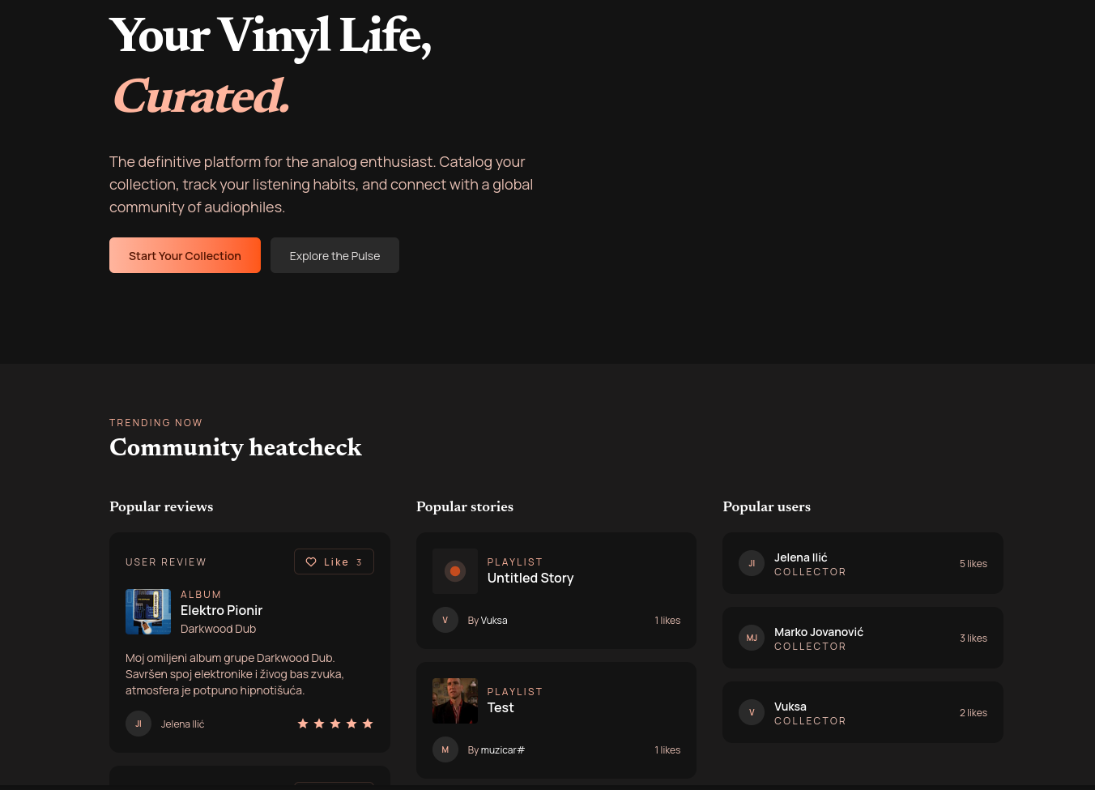

Slika 1 – Početna stranica aplikacije Vinyld

Slika 2 – Navigacioni meni i brza pretraga

Registracija i prijavljivanje korisnika
Za korišćenje javnih delova aplikacije nije neophodno prijavljivanje. Za pisanje recenzija, lajkovanje, praćenje korisnika, kreiranje priča i povezivanje Spotify naloga korisnik mora biti prijavljen.

Registracija novog korisnika
Klikom na opciju za registraciju otvara se forma za kreiranje novog naloga. Korisnik unosi osnovne podatke potrebne za pravljenje naloga.
Nakon uspešne registracije, aplikacija automatski kreira i korisničke preferencije za novog korisnika. Podrazumevana uloga novog naloga je korisnik.

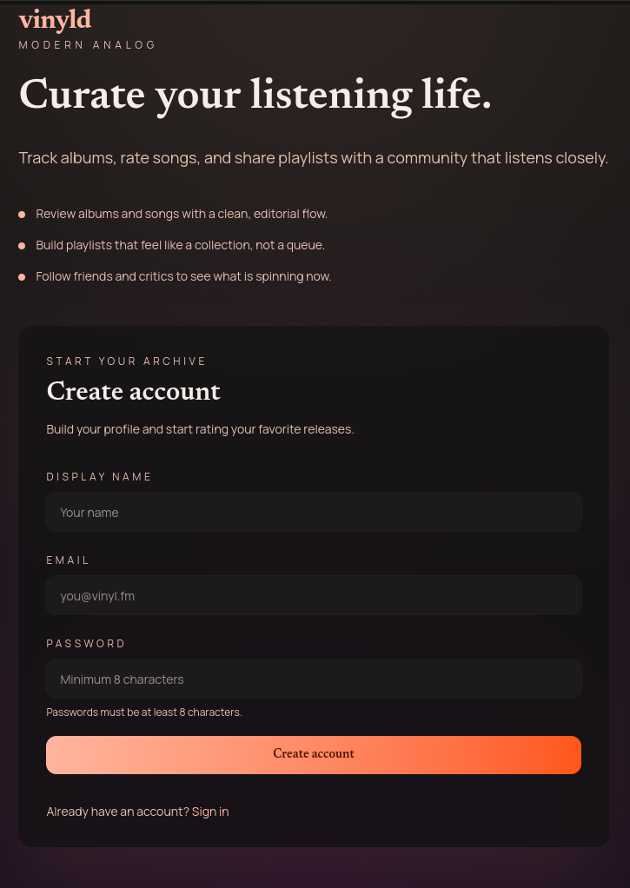

Slika 3 – Registracija novog korisnika

Prijavljivanje registrovanog korisnika
Registrovani korisnik se prijavljuje unosom email adrese i lozinke. Nakon uspešnog prijavljivanja korisnik se preusmerava na traženu stranicu ili na početnu stranicu aplikacije.
Ako neprijavljen korisnik pokuša da izvrši zaštićenu akciju, na primer lajkovanje recenzije ili praćenje korisnika, aplikacija ga preusmerava na stranicu za prijavljivanje sa zapamćenom adresom stranice na koju treba da se vrati.
Korisnik se odjavljuje kroz korisnički meni u navigaciji.
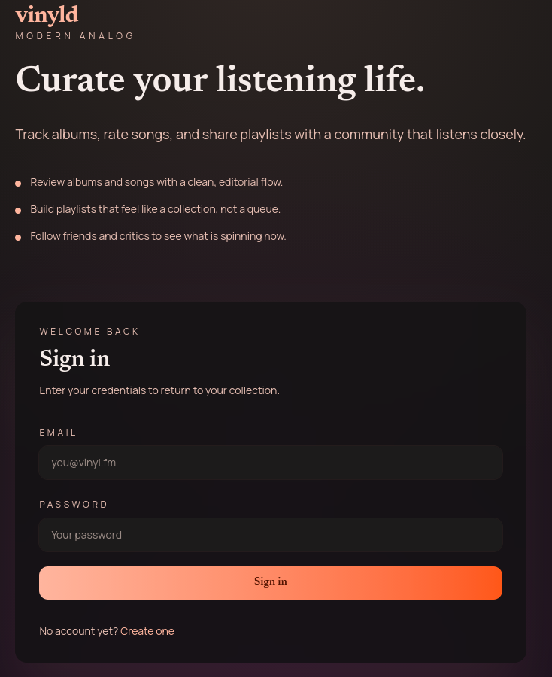

Slika 4 – Prijavljivanje korisnika

Pretraga i katalog muzike
Vinyld katalog sadrži albume i pesme koje su korisnici pronašli preko Spotify pretrage ili koje već postoje u lokalnoj bazi podataka. Unosom odgovarajućih filtera I pritiskom na dugme za pretragu prikazuju se rezultati koji najbolje odgovaraju upitu koje je korisnik prosledio.

Brza pretraga iz navigacije
Korisnik može uneti naziv albuma ili pesme u polje za pretragu u navigaciji. Rezultat je padajuca lista svih rezultata koji odgovaraju unetom tekstu.

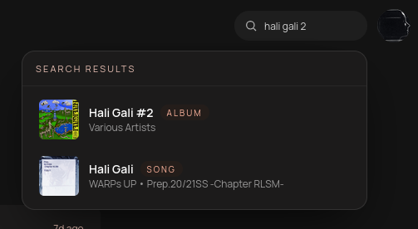
Slika 5 – Rezultati brze pretrage

Stranica za istraživanje kataloga
Stranica za istraživanje kataloga omogućava korisniku da pronađe novu muziku na osnovu filtera. Korisnik bira tip sadržaja, period izdanja i način sortiranja.
Filter TYPE omogućava izbor albuma ili pesama. Filter PERIOD sužava rezultate po decenijama. Filter SORT određuje da li se prikazuju najrelevantniji, najbolje ocenjeni ili najpopularniji naslovi.
Klikom na dugme Search prikazuje se najviše pet rezultata koji odgovaraju izabranim filterima. Svaki rezultat vodi na stranicu albuma ili pesme.
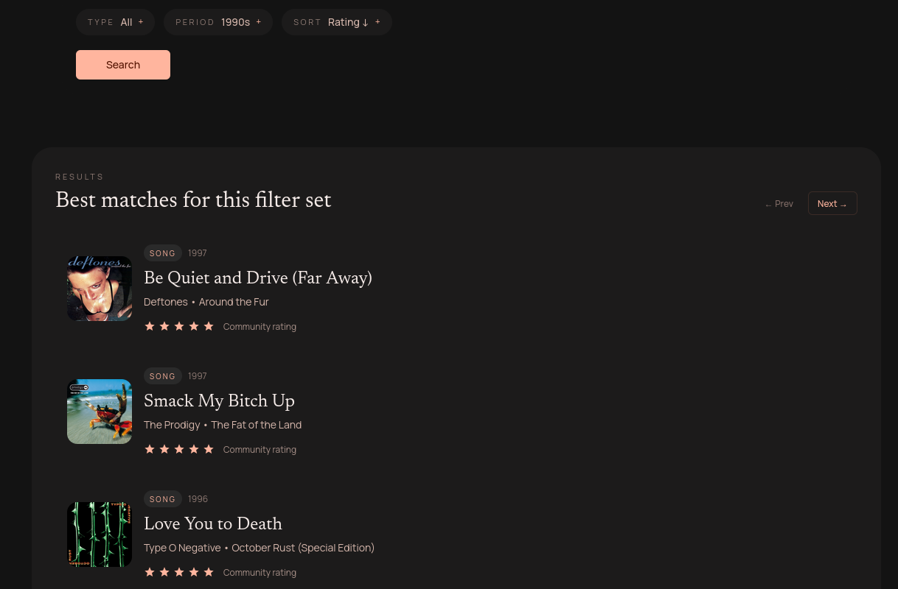

Slika 6 – Stranica za istraživanje kataloga

Stranice albuma i pesme
Stranica albuma prikazuje osnovne informacije o albumu: naziv, izvođača, godinu izdanja, omot i listu pesama. Lista pesama omogućava otvaranje stranice konkretne pesme i dodavanje pesme u korisnikovu priču.
Stranica pesme funkcioniše slično stranici albuma, ali prikazuje podatke za jednu pesmu. Ne postoji lista numera, jer je predmet stranice jedna konkretna pesma.

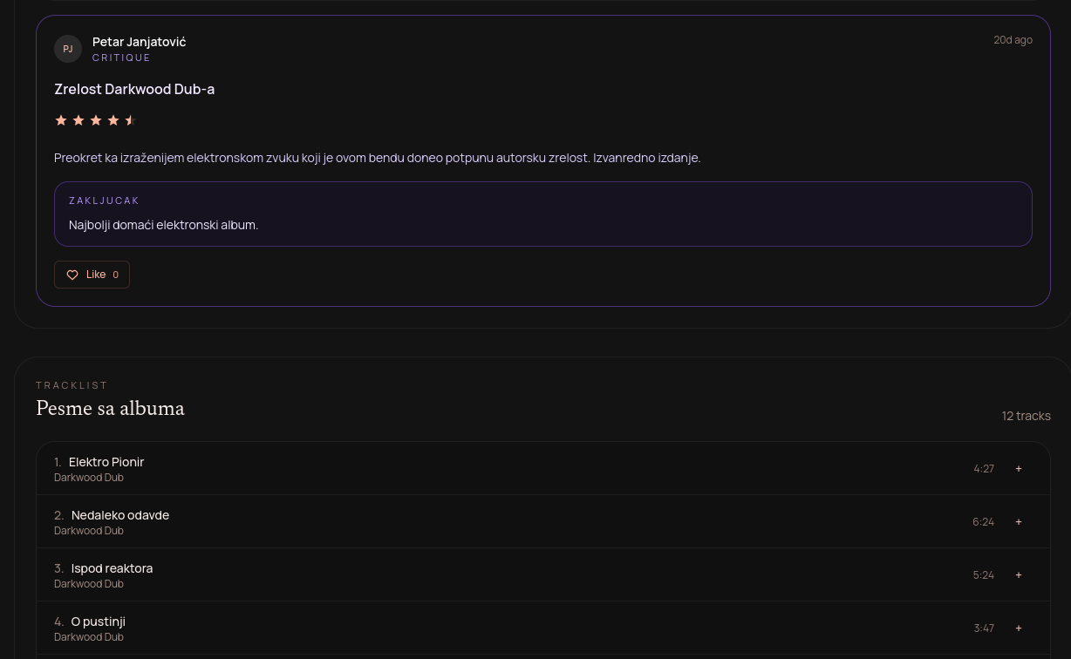
Slika 7 – Stranica albuma

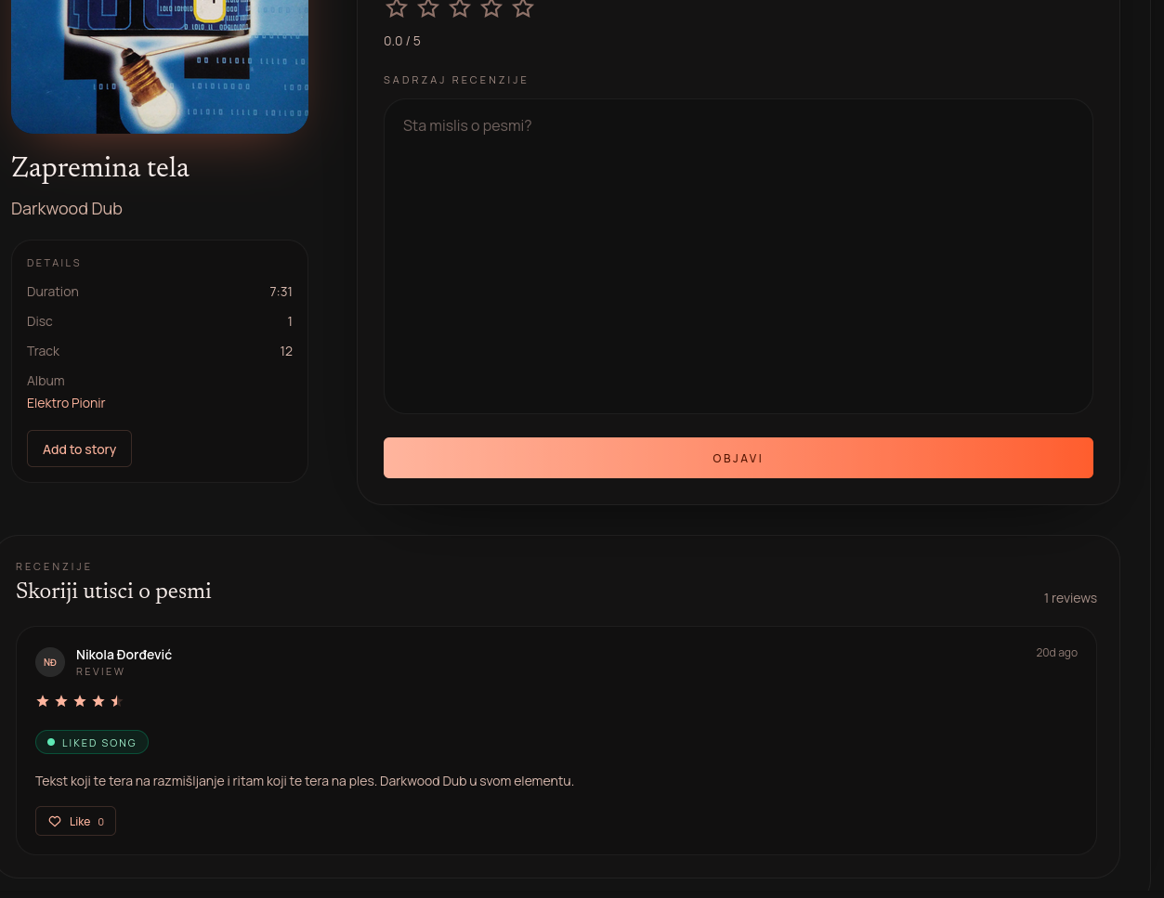
Slika 8 – Stranica pesme

Recenzije i kritike
Prijavljeni korisnici koji nisu kritičari mogu napisati standardnu recenziju albuma ili pesme. Forma sadrži ocenu, tekst recenzije i oznaku da li se korisniku sadržaj dopada.
Ocena se u korisničkom interfejsu prikazuje kao sistem od pet zvezdica sa mogućnošću izbora pola zvezdice. U bazi se ocena čuva kao vrednost od 0 do 10, tako da dve baze poena predstavljaju jednu zvezdicu u interfejsu.
Korisnik sa ulogom kritičar vidi formu za kritiku. Kritika sadrži naslov, tekst kritike, zaključak i ocenu. Kritike su u listi vizuelno istaknute drugačijom bojom kako bi se razlikovale od standardnih korisničkih recenzija.

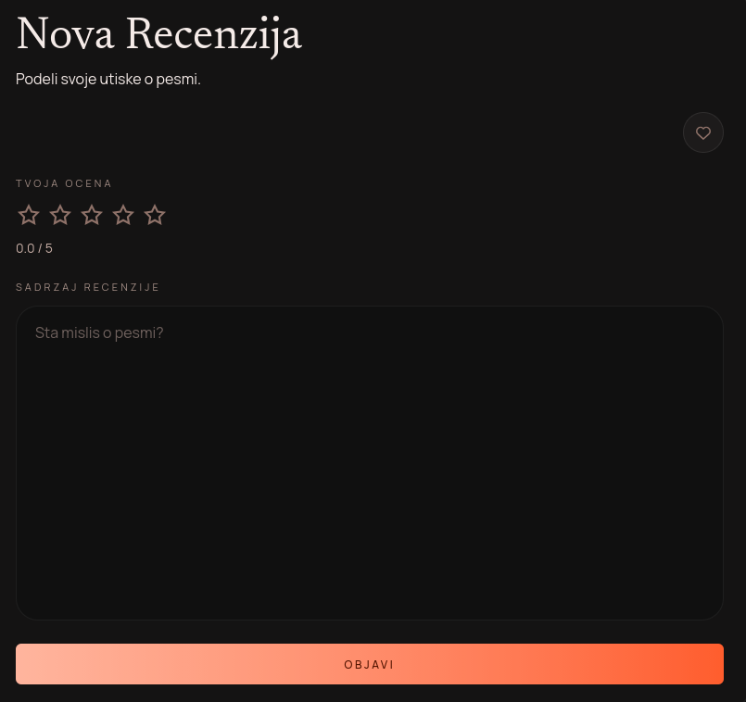
Slika 9 – Forma za recenziju ili kritiku

Priče korisnika
Priča u aplikaciji Vinyld predstavlja korisnikovu playlistu. Priče se sastoje isključivo od pesama. Svaka priča ima naziv, opis, sliku, listu pesama i broj lajkova.

Kreiranje i uređivanje priče
Na stranici korisnikovih priča nalazi se dugme BEGIN A NEW STORY. Klikom na dugme kreira se nova priča sa podrazumevanim vrednostima i korisnik se preusmerava na stranicu te priče.
Vlasnik priče može menjati naziv, opis i naslovnu sliku priče. Klikom na dugme Update Story promene se čuvaju u bazi. Vlasnik takođe može obrisati celu priču.

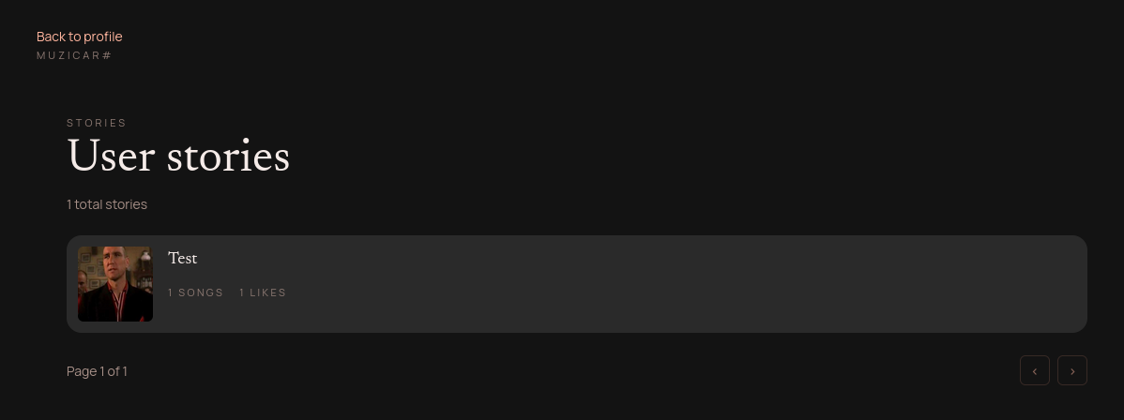
Slika 10 – Stranica korisnikovih priča

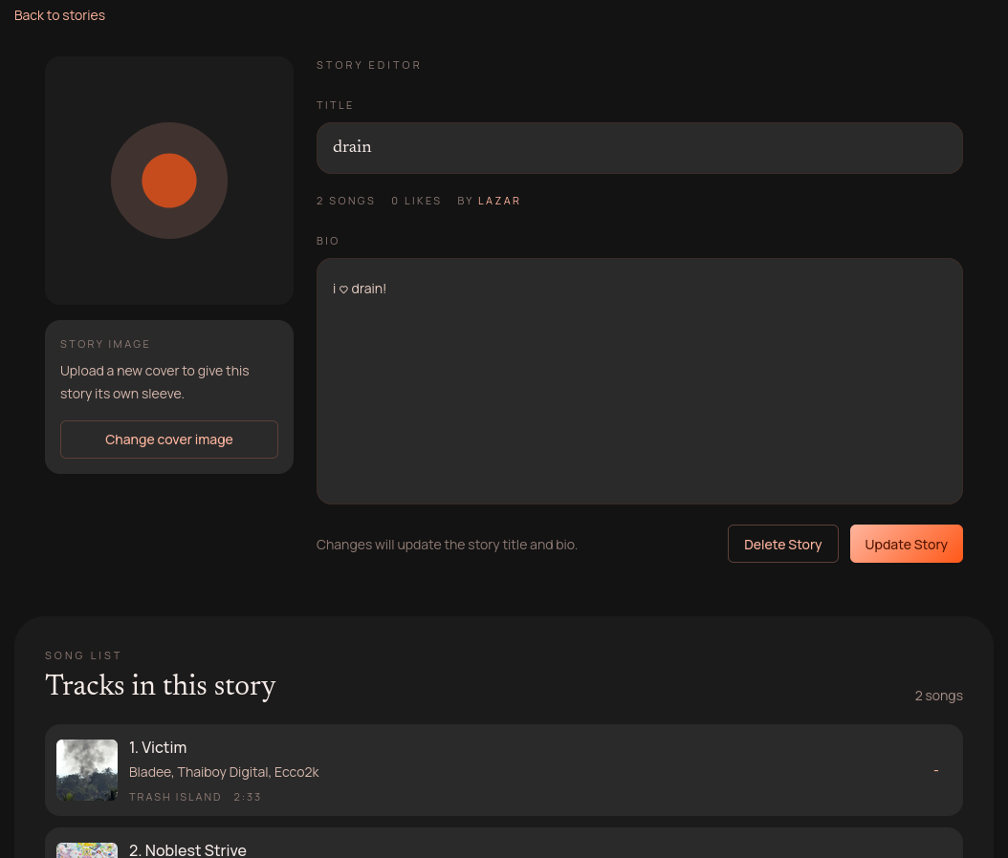
Slika 11 – Uređivanje jedne priče

Dodavanje pesama u priču
Pesme se dodaju u priču sa stranice albuma ili stranice pesme. Klikom na dugme sa znakom plus ili dugme ADD TO STORY otvara se prozor sa listom priča trenutno prijavljenog korisnika.
Izborom jedne priče pesma se dodaje u tu priču, a prozor se zatvara. Na stranici priče pesme se prikazuju rednim brojem unutar priče, nazivom, omotom albuma i osnovnim podacima. Vlasnik priče može ukloniti pesmu iz liste klikom na dugme sa znakom minus.

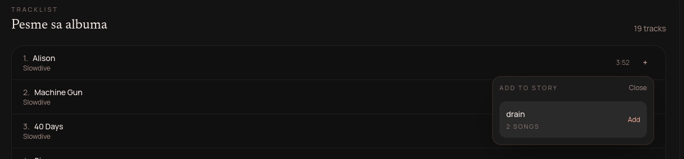
Slika 12 – Dodavanje pesme u priču

Korisnički profil i podešavanja
Korisnički profil prikazuje ime korisnika, profilnu sliku, ulogu, statistiku, trenutno slušanu pesmu, najpopularnije priče i najnovije recenzije.
Statistika profila obuhvata broj pratilaca, broj korisnika koje profil prati, broj napisanih recenzija i broj lajkova dobijenih na recenzijama.
Ako korisnik gleda tuđi profil, vidi dugme Follow odnosno Unfollow. Ako korisnik gleda sopstveni profil, vidi dugme za izmenu profila i dugme za povezivanje Spotify naloga.
Stranica podešavanja dostupna je samo prijavljenim korisnicima. Na ovoj stranici korisnik može promeniti ime, biografiju (samo za muzičare) i profilnu sliku.
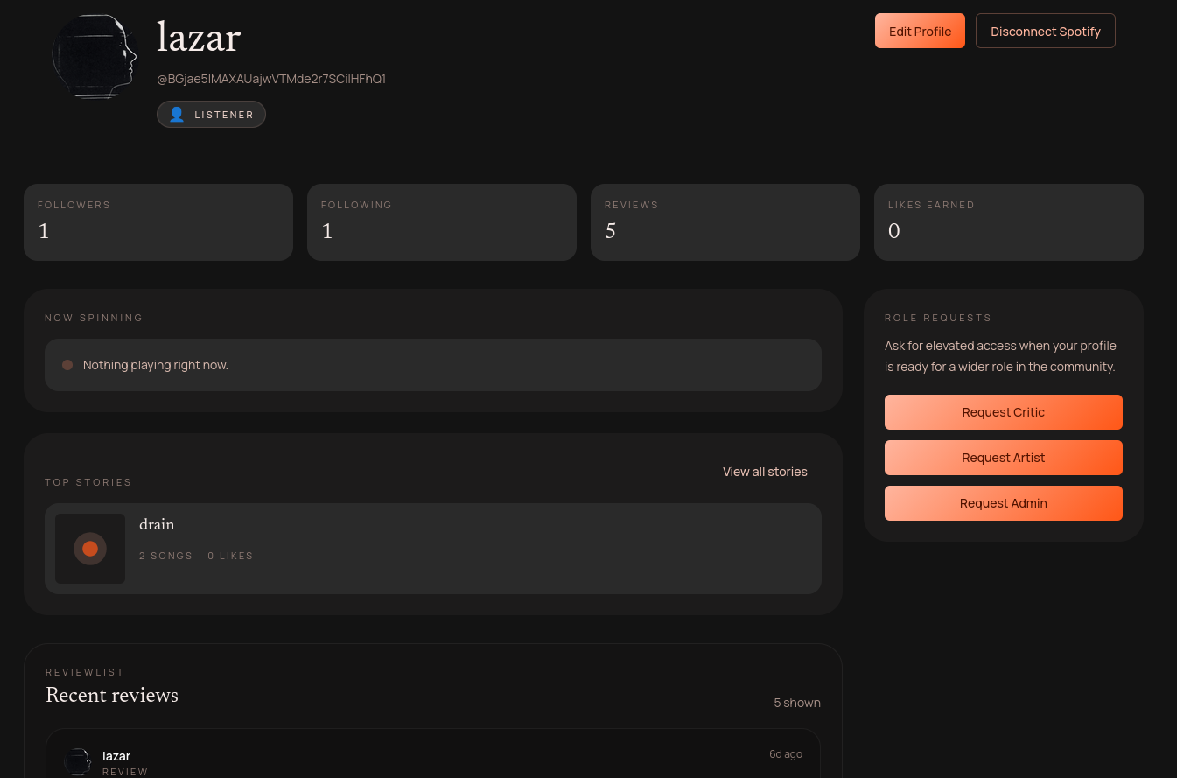

Slika 13 – Korisnički profil

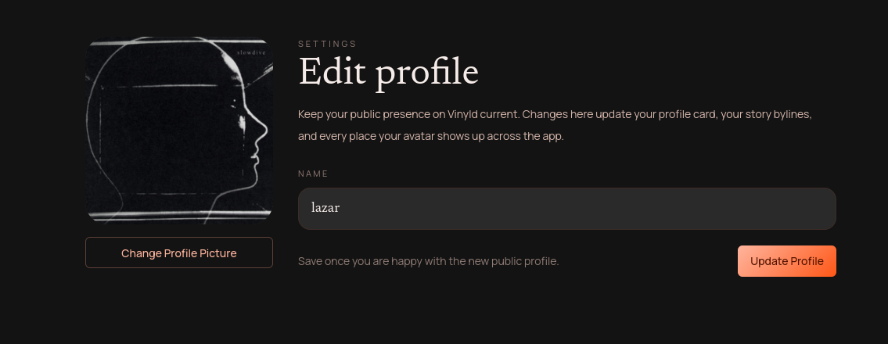
Slika 14 – Podešavanja profila

Spotify povezivanje i Now Spinning
Korisnik može povezati svoj Spotify nalog sa Vinyld aplikacijom. Klikom na dugme Connect Spotify korisnik se preusmerava na Spotify stranicu za autorizaciju.

Widget Now Spinning prikazuje trenutno aktivnu pesmu sa povezanog Spotify naloga.

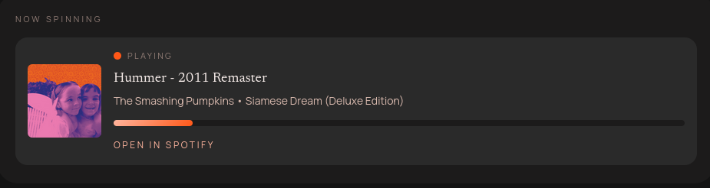
Slika 15 – Now Spinning widget

Zahtevi za korisničke uloge
Korisnik može zatražiti promenu uloge u kritičara, izvođača ili administratora. Dugme za zahtev je vidljivo samo ako korisnik već nema tu ulogu i ako nema drugi zahtev na čekanju.
Klikom na dugme otvara se prozor u kome korisnik unosi obrazloženje zahteva. Nakon slanja, zahtev dobija status pending. Korisnik može otkazati zahtev pre nego što ga administrator obradi.

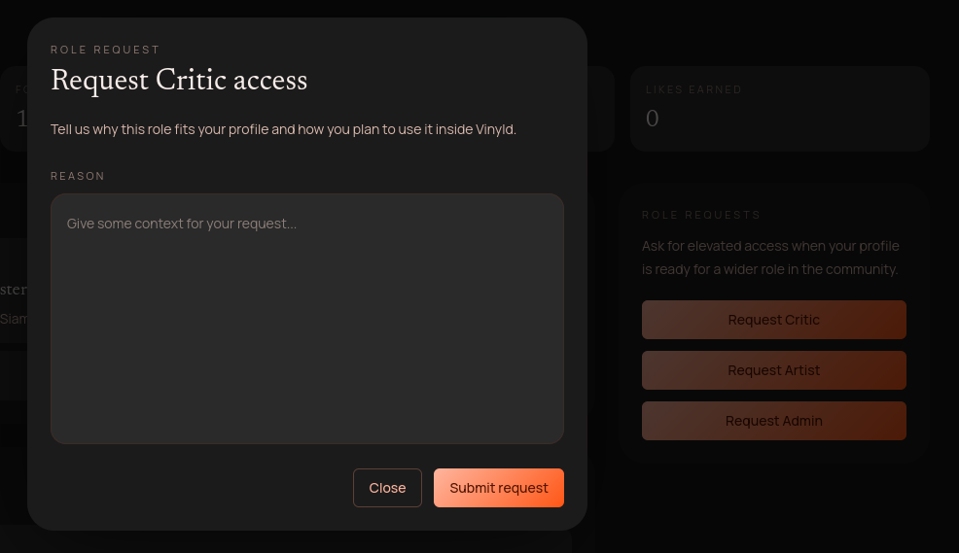
Slika 16 – Slanje zahteva za promenu uloge

Community stranica
Community stranica prikazuje tri kolone sa korisnicima koji su relevantni za zajednicu. Kolona Top Critics prikazuje kritičare sa najviše lajkova na kritikama. Kolona Popular Users prikazuje korisnike koji su dobili najviše lajkova. Kolona Similar Taste prikazuje korisnike sa sličnim muzičkim ukusom na osnovu preklapanja visoko ocenjenih albuma.

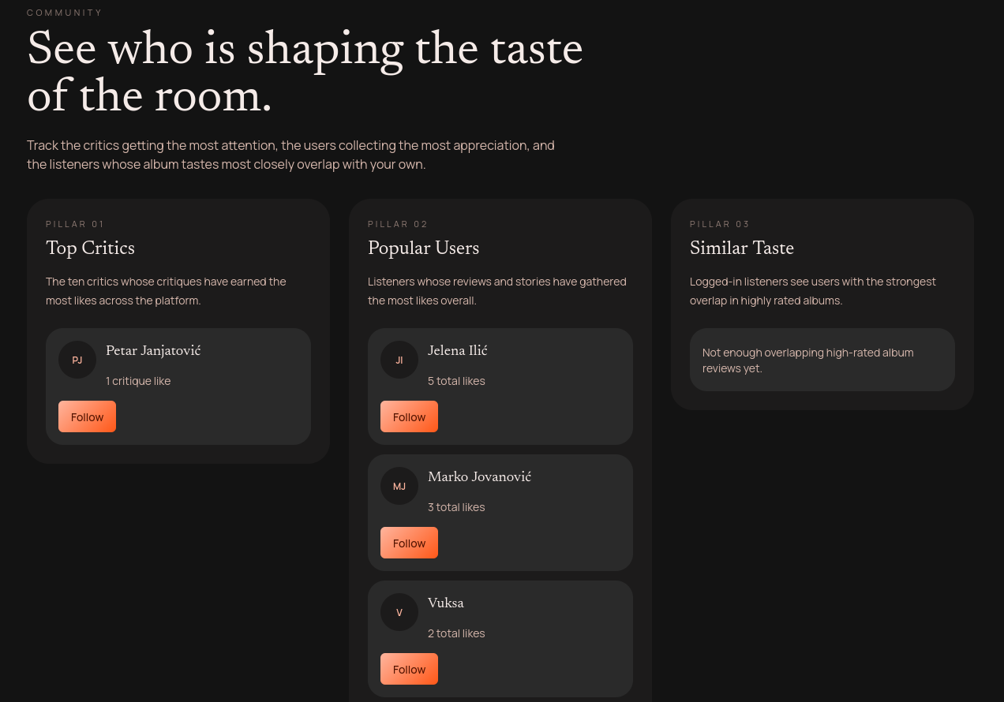
Slika 17 – Community stranica

Administratorski panel
Administratorski panel je dostupan samo korisnicima sa ulogom administrator. Panel služi za pregled i obradu zahteva za promenu korisničkih uloga.
Panel je podeljen na tri kolone: zahtevi za kritičara, zahtevi za izvođača i zahtevi za administratora. Svaka kolona ima filter za pending, approved i rejected zahteve i prikazuje najviše deset stavki.
Svaki zahtev prikazuje ime korisnika, identifikator korisnika i obrazloženje. Zahtev koji je u statusu pending administrator može odobriti ili odbiti. Ako se zahtev nalazi u approved koloni, administrator može kliknuti na dugme REVERT, čime se korisnikova uloga vraća na user.
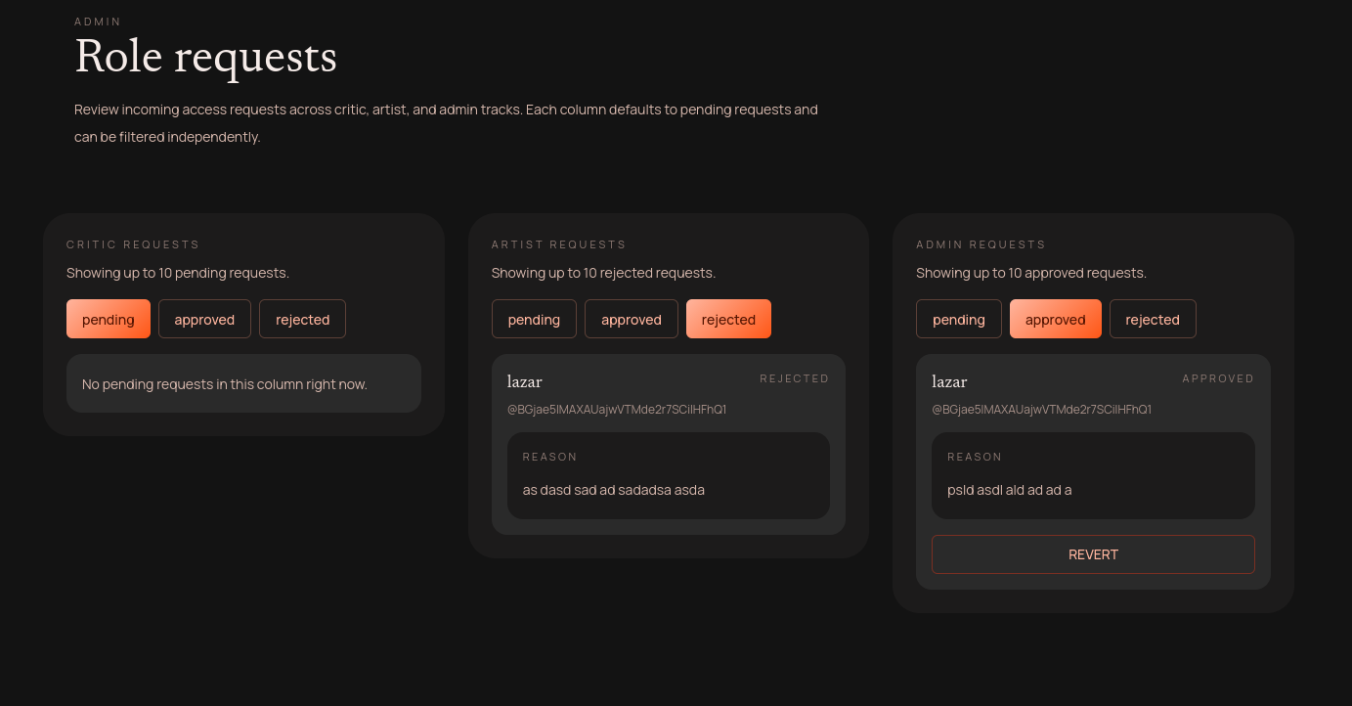

Slika 18 – Administratorski panel

